ФОРМАТ «ВОПРОС – ОТВЕТ»
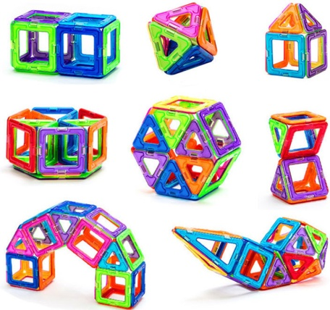
ВОПРОС: Хочу приобрести ребенку в подарок на Новый год магнитный конструктор. Установлены ли действующим законодательством РФ какие-либо требования безопасности к игрушкам подобного рода?

ОТВЕТ: Да, установлены. Пунктом 3.9 ст.4 Технического регламента Таможенного союза "О безопасности игрушек", утв. решением Комиссии Таможенного союза от 23 сентября 2011 г. N 798, установлены следующие требования безопасности в области магнитных свойств игрушек:
1) незакрепленные магниты и магнитные элементы игрушек должны иметь расчетный показатель магнитного потока менее 0,5 Тл ² мм ² или размеры, исключающие попадание в дыхательные пути и проглатывание;
2) для игрушек, предназначенных для детей в возрасте до 3 лет, содержащих магниты или магнитные элементы, дополнительно к вышеуказанным требованиям в п.1, не допускается отделение магнитов или магнитных элементов с показателем магнитного потока менее 0,5 Тл ² мм ², если отделенные магниты имеют размеры, которые не исключают попадание в дыхательные пути и проглатывание.

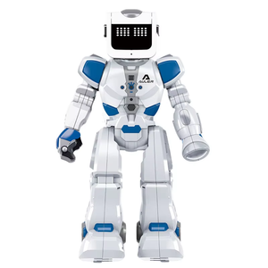
ВОПРОС: Какой уровень напряжения допускается в детских электрических игрушках?

ОТВЕТ: В соответствии с п.3.6.1 ст.4 Технического регламента Таможенного союза "О безопасности игрушек", утв. решением Комиссии Таможенного союза от 23 сентября 2011 г. N 798, в электрической игрушке, а также в ее составных частях номинальное напряжение не должно превышать 24 В.

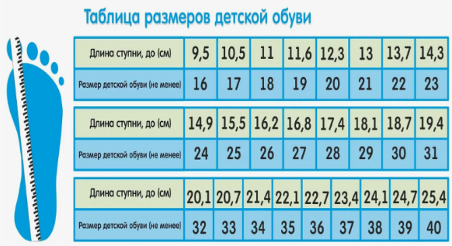
ВОПРОС: Часто сталкиваюсь с тем, что при покупке детской обуви размер указан в европейских единицах изменения. Подскажите, должен ли быть указан на детской обуви российский размер?

ОТВЕТ: Да, конечно. В соответствии с п.3 ст.9 Технического регламента Таможенного союза ТР ТС 017/2011 «О безопасности продукции легкой промышленности», принятого Решением Комиссии таможенного союза от 09.12.2011 г. № 876, маркировка и информация должна быть представлена на русском языке или государственном языке государства - члена Таможенного союза, на территории которого данное изделие производится и реализуется потребителю.
Согласно п. 3.2 ГОСТ 26167-2005 и п. 2 ГОСТ 11373-88 в Российской Федерации размер обуви определяется длиной стопы, выраженной в миллиметрах.
Таким образом, размер детской обуви должен быть указан в соответствии с нормами российского законодательства.

